**PHÁT ĐỘNG “TUẦN LỄ HỌC TẬP SUỐT ĐỜI”**

***Người viết: Phạm Thanh Huyền***

H

iếu học là một truyền thống văn hoá tốt đẹp của người Việt Nam ta từ xưa tới nay. Truyền thống quý báu đó đã được ông cha ta gìn giữ và răn dạy con cháu qua nhiều thê hệ. Chủ tịch Hồ Chí Minh từng nói: ***“Học hỏi là một việc phải tiếp tục suốt đời. Không ai có thể tự cho mình biết đủ rồi, biết hết rồi”.*** Việc học ngày nay không chỉ thể hiện truyền thống hiếu học tốt đẹp mà còn được xem như một trong những nhu cầu cơ bản tất yếu của đời sống, là cơ sở quan trọng để mỗi cá nhân phát huy tốt nhất năng lực bản thân để đạt tới thành công trong cuộc sống.

Thực hiện hướng dẫn của Sở GD&ĐT Hà Nội về tổ chức ***“Tuần lễ hưởng ứng học tập suốt đời”***, sáng ngày 11/10/2018 vừa qua trường THCS Ái Mộ đã long trọng tổ chức lễ phát động hưởng ứng ***“Tuần lễ học tập suốt đời”*** với chủ đề ***“Học ở trường, học ở sách vở, học lẫn nhau và học nhân dân”*** nhằm nâng cao nhận thức của cán bộ giáo viên, học sinh và cha mẹ học sinh về vai trò, ý nghĩa và tầm quan trọng của việc học tập đối với việc nâng cao kiến thức, kĩ năng, phát triển tư duy, giáo dục và rèn luyện nhân cách con người, qua đó góp phần xây dựng xã hội học tập đáp ứng yêu cầu phát triển đất nước.

Mở đầu buổi lễ, cô giáo Ngô Thị Bích Liên – Phó hiệu trưởng nhà trường đã thay mặt hội đồng giáo dục nhà trường chính thức phát động ***“Tuần lễ hưởng ứng học tập suốt đời năm 2018”*** tới các thầy cô giáo và học sinh toàn trường. Trong bài phát biểu của mình, cô giáo Ngô Thị Bích Liên đã khẳng định truyền thống hiếu học là truyền thống quý báu của dân tộc ta. Truyền thống ấy đã được hình thành, hun đúc và phát triển trong suốt quá trình dựng nước và giữ nước của dân tộc. “***Tuần lễ hưởng ứng học tập suốt đời”*** là dịp để chúng ta tôn vinh, gìn giữ và phát huy truyền thống hiếu học quý báu của dân tộc Việt Nam. Việc tổ chức hưởng ứng tuần lễ học tập suốt đời là một hình thức tuyên truyền, nâng cao nhận thức của mọi tầng lớp nhân dân về học tập suốt đời, xây dựng xã hội học tập, là cơ hội để các em học sinh chia sẻ kinh nghiệm học tập, để các thầy cô giáo trao đổi kinh nghiệm trong dạy học.

Tiếp đó, cô giáo Phạm Thuỳ Dương đã đại diện cho các thầy cô giáo trong hội đồng nhà trường lên phát biểu hưởng ứng tuần lễ học tập suốt đời, quyết tâm thi đua dạy tốt, học tốt, đóng góp xây dựng và phát triển đất nước văn minh, giàu đẹp.

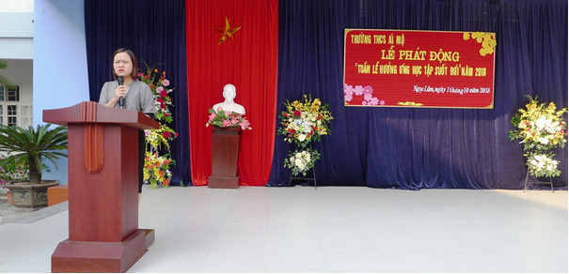

Buổi lễ được tổ chức trang trọng, nội dung ngắn gọn, súc tích nhưng đã nêu bật được quyết tâm của thầy và trò nhà trường trong việc thi đua dạy tốt – học tốt, trau dồi đạo đức, rèn luyện kĩ năng hướng tới sự phát triển toàn diện hoàn thiện bản thân để hưởng ứng tuần lễ học tập suốt đời.



